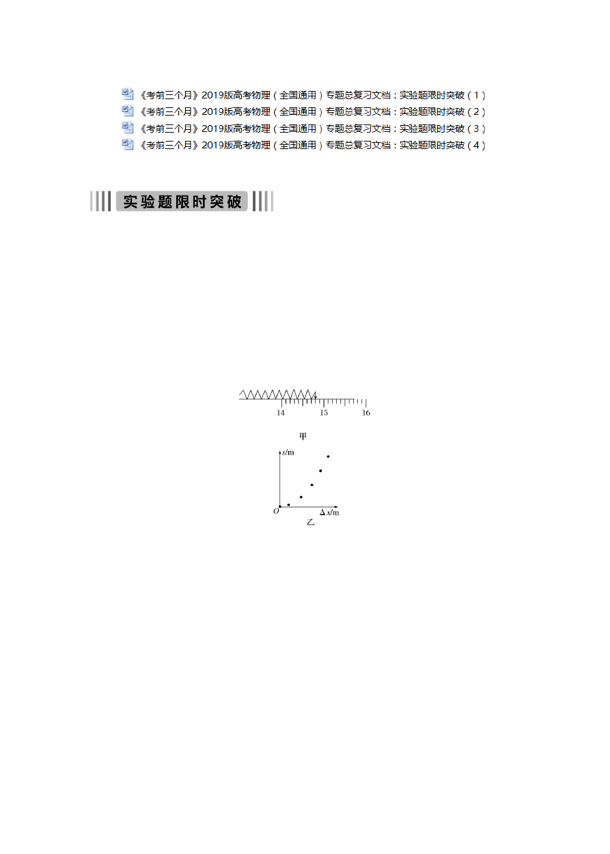
（4 套）2019 年高考物理（全国通用）专题复习 实验题模拟汇总

实验题限时突破(一)

(限时：15 分钟)
22．(6 分)某同学利用弹簧和小物块探究弹簧的弹性势能与弹簧形变量之间的关系．如图 1 甲所示，把弹簧放在带有刻度的水平桌面上，将弹簧的左端固定在桌面的“0”刻度处，弹簧的右端带有指针，弹簧处于自由状态时指针指示值为16.00 cm，只有在 0～16 cm 范围内桌面光滑．该同学进行如下操作：

图 1
- 将物块靠近弹簧右端并缓慢压缩， 当指针在如图甲所示位置时， 弹簧的长度为
cm.记下弹簧的压缩量Δx，由静止释放物块，物块离开弹簧后，在粗糙桌面上滑行一段距离s 停下，记下s 的值．
- 改变弹簧的压缩量 Δx，重复以上操作，得到多组数据，并在图乙的坐标纸上描点．请根据描出的点，作出s－Δx 图象．
- 根据作出的图象，能否直接得到弹簧的弹性势能与弹簧形变量之间的关系？ (回答“能”或“不能”)．
答案 (1)14.80

(2)
(3)不能
解析 (1)当指针在如题图甲所示位置时，弹簧的长度为14.80cm ； (2)作出的 s－Δx 图象如图：

(3)因 s－Δx 图象不是直线，故不能直接得到弹簧的弹性势能与弹簧形变量之间的关系，需要作 s－(Δx)2 图象进一步证明．
23．(9 分)某实验小组准备测一未知电阻 Rx 的阻值，他们先用多用电表，在正确操作的情况
下粗测其阻值约为 100 Ω，然后用伏安法测量．实验室提供的器材有：
- 电压表V(量程 3 V，内阻约为 3 kΩ)
- 电流表A(量程 30 mA，内阻约为 8 Ω)
- 滑动变阻器 R1(最大阻值 10 Ω，额定电流 2 A)
- 滑动变阻器 R2(最大阻值 3 kΩ，额定电流 0.5 A) E．电池组(电动势约为 3 V，内阻很小)
F．开关一个，导线若干
(1)滑动变阻器应选 ．(填所选器材前的字母) (2)在虚线框内画出测量电阻的电路图．

- 实验测得的数据如下表所示，电流表读数明显错误的是第 组．当电压表的读数是 2.40 V 时，电流表的示数如图 2 所示，读数为 mA.

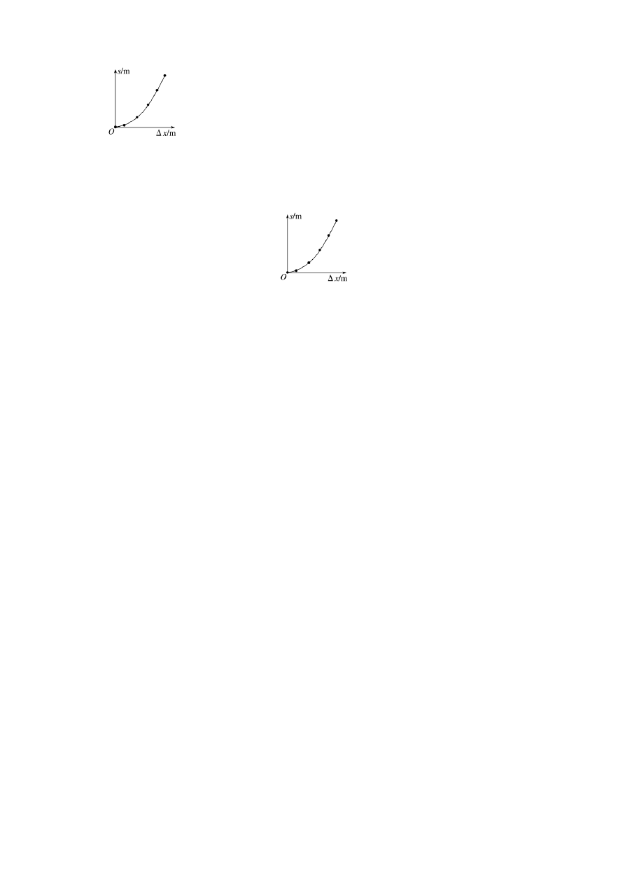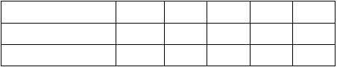测量次数
电压表的读数 U/V 电流表的读数 I/mA
1 组
1.50
14.2
  - 组
1.80
17
  - 组
2.10
19.9
  - 组
2.40
  - 组
2.70
25.5

图 2
- 由实验数据求得待测电阻的阻值 Rx
答案 (1)C
(2)

(3)2 22.7 (4)106

Ω结( 果保留三位有效数字)．

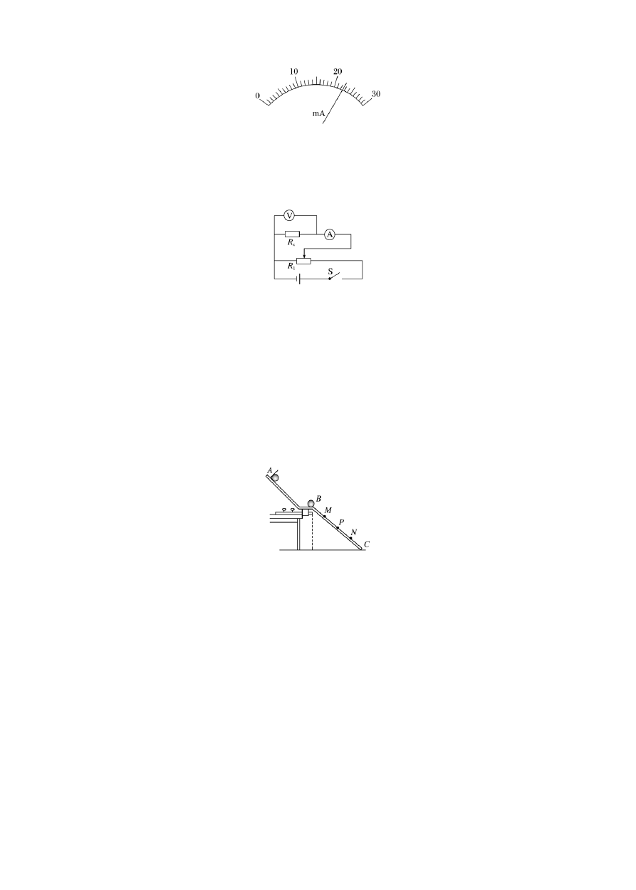

实验题限时突破(二)

(限时：15 分钟)
22．(6 分)图 1 为验证动量守恒定律的实验装置，实验中选取两个半径相同、质量不等的小球， 按下面步骤进行实验：

图 1
①用天平测出两个小球的质量分别为 m1 和 m2；
②安装实验装置，将斜槽 AB 固定在桌边，使槽的末端切线水平，再将一斜面 BC 连接在斜槽末端；
③先不放小球 m2，让小球 m1 从斜槽顶端 A 处由静止释放，标记小球在斜面上的落点位置 P；
④将小球 m2 放在斜槽末端 B 处，仍让小球 m1 从斜槽顶端 A 处由静止释放，两球发生碰撞， 分别标记小球 m1、m2 在斜面上的落点位置；
⑤用毫米刻度尺测出各落点位置到斜槽末端 B 的距离．图中 M、P、N 点是实验过程中记下的小球在斜面上的三个落点位置，从 M、P、N 到 B 点的距离分别为 sM、sP、sN.依据上述实验步骤，请回答下面问题：
- 两小球的质量 m1、m2 应满足 m1 m2(填写“>”、“＝”或“<”)；
- 小球 m1 与 m2 发生碰撞后，m1 的落点是图中 点，m2 的落点是图中 点；

- 用实验中测得的数据来表示，只要满足关系式 ，就能说明两球碰撞前后动量是守恒的；
- 若要判断两小球的碰撞是否为弹性碰撞，用实验中测得的数据来表示 ，只需比较
与 是否相等即可．
答案 (1)＞ (2)M N (3)m1 s ＝m s ＋m s (4)m s m s ＋m s
P 1 M 2 N 1 P 1 M 2 N
解析 (1)为了防止入射球碰后反弹，一定要保证入射球的质量大于被碰球的质量；
- 小球 m1 和小球 m2 相撞后，小球 m2 的速度大于小球 m1 的速度，都做平抛运动，所以碰撞后 m1 球的落点是 M 点，m2 球的落点是 N 点；
- 碰撞前，小球 m1 落在题图中的 P 点，设其水平初速度为 v ，小球 m 和 m 发生碰撞后， m1 的落点在 M 点，设其水平初速度为 v ′，m 的落点是 N 点，设其水平初速度为 v .设斜面BC 与水平面的倾角为 α，
1 1 2
1 2 2
1
由平抛运动规律得：sMsin α＝2gt2，sMcos α＝v1′t

gs cos2α
解得：v ′＝ M

1 2sin α
gs cos2α

gs cos2α

同理可解得：v ＝ P ，v ＝
1 2sin α 2
2sin α
1 1 2
N ，所以只要满足：m
1v ＝m1v ′＋m2v ，

即：m1 s ＝m s ＋m s ，则说明两球碰撞过程中动量守恒；
P 1 M 2 N
1 1 1
- 如果小球的碰撞为弹性碰撞，则应满足： m v 2＝ m v ′2＋ m v 2

2 1 1
2 1 1
2 2 2

代入以上速度表达式可知，应满足公式为：m1s
＝m s
＋m s ；

故需要验证：m1sP 和 m1s ＋m2sN 相等．
M
P 1 M 2 N

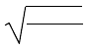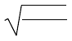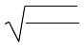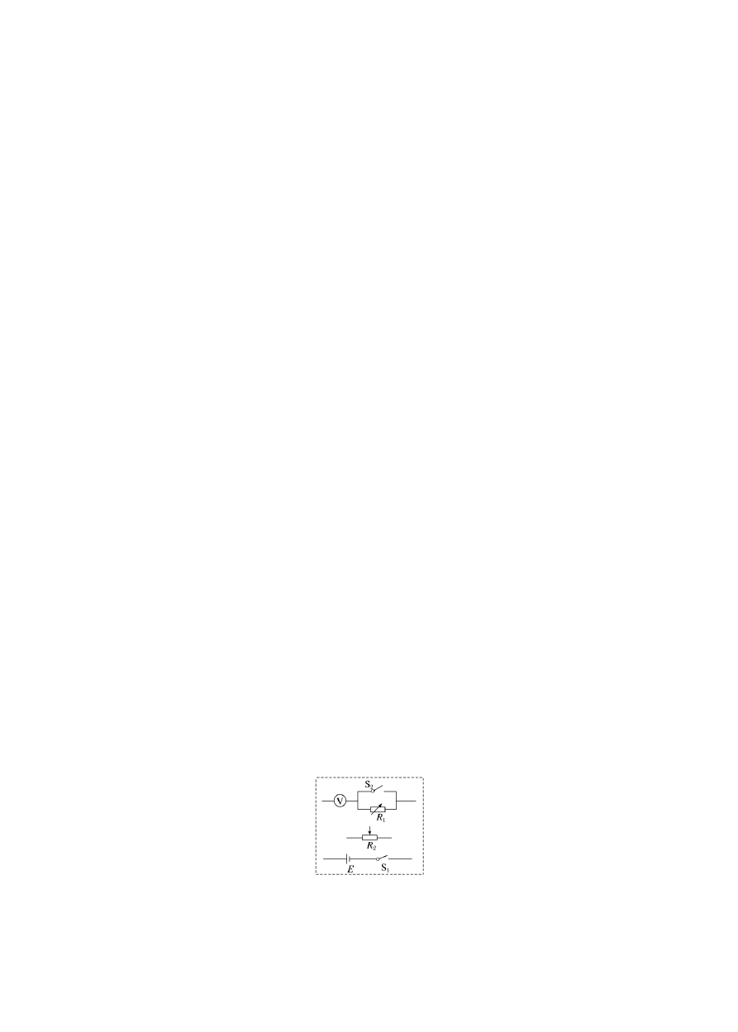23．(9 分)某实验探究小组利用半偏法测量电压表内阻，实验室提供了下列实验器材： A．待测电压表V(量程为 3 V，内阻约为 3 000 Ω)
- 电阻箱 R1(最大阻值为 9 999.9 Ω)
- 滑动变阻器 R2(最大阻值为 10 Ω，额定电流为 2 A)
- 电源 E(电动势为 6 V，内阻不计)
- 开关两个，导线若干
- 虚线框内为探究小组设计的部分测量电路，请你补画完整；

- 根据设计的电路图，连接好实验电路，进行实验操作，请你补充完善下面操作步骤．首先闭合开关S1、S2，调节滑动变阻器R2 的滑片，使电压表达到满偏；保持 不变，断开

开关 (选填“S ”或“S ”)，调节 的阻值，使电压表示数达到半偏，读取并记录此时电阻箱的阻值 R0；
1 2
- 实验测出的电压表内阻 R ＝ ，它与电压表内阻的真实值 R 相比，R R
V V
测 测
(选填“>”、“＝”或“<”)．
答案 (1)如图所示：

(2)R2 的滑片位置 S2 R1 (3)R0 ＞

实验题限时突破(三)

(限时：15 分钟)
22．(6 分)实验室水平桌面上有如图 1 甲所示的一套实验装置，一端固定的压缩弹簧连接一个带有遮光片的滑块(弹簧不拴接)，滑块被弹出后经过光电门并最终停在P 点．

图 1
- 游标卡尺测得遮光片的宽度如图乙所示，则宽度d＝ cm.
- 若要探究滑块和水平面之间的动摩擦因数，需要测量的物理量除遮光片宽度 d 和经过光电门的时间 t 外，还需要测量的物理量是 ，若这个物理量用字母 n 表示，则动摩擦因数的表达式 μ＝ .
- 若滑块质量为 m 且弹簧到 P 点之间的水平面光滑，滑块到达光电门之前与弹簧已分离，则压缩弹簧的弹性势能为 ．(用字母 d、t、m 表示)

答案 (1)0.375 (2)光电门与 P 点间的距离
d 2 md 2
2gnt 2 2t 2
(3)

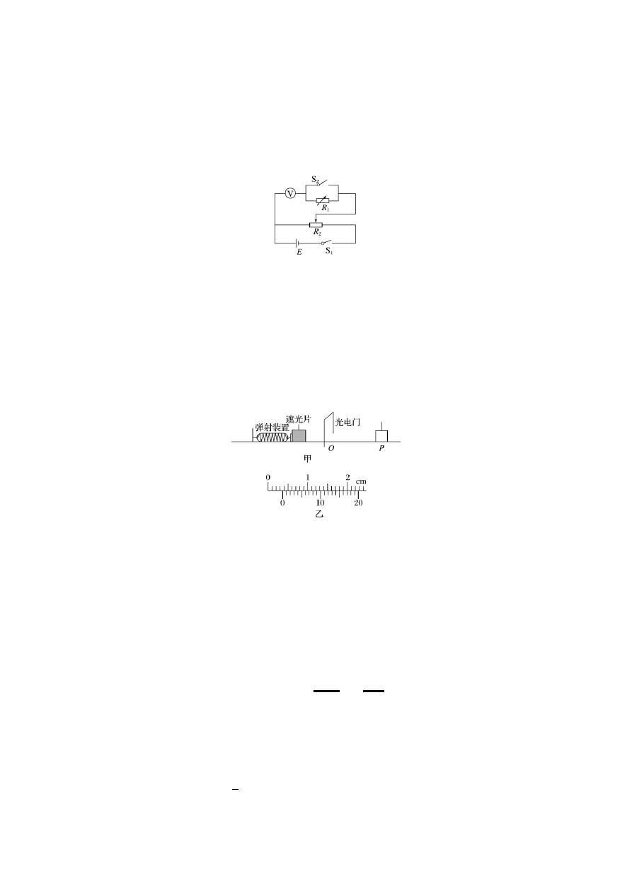
解析 (1)游标卡尺的主尺读数为：3 mm，游标尺上第 15 个刻度和主尺上某一刻度对齐，所以最终读数为：3 mm＋0.05×15 mm＝3.75 mm＝0.375 cm.
- 根据极限的思想，在时间很短时，我们可以用这一段的平均速度来代替瞬时速度，所以滑
d
块通过光电门的速度是：v＝ t ，小滑块在水平面上运动经过 O 处的光电门，最后停在 P 点，

做的是匀减速直线运动，根据光电门和 P 点之间的距离 n，由速度位移的关系式可得：v2＝

2an.对于整体由牛顿第二定律可得： F ＝Ma，又 F ＝μF ，F ＝Mg，可得：μ＝ d 2 .

f f N N

1

md2
2gnt 2

- 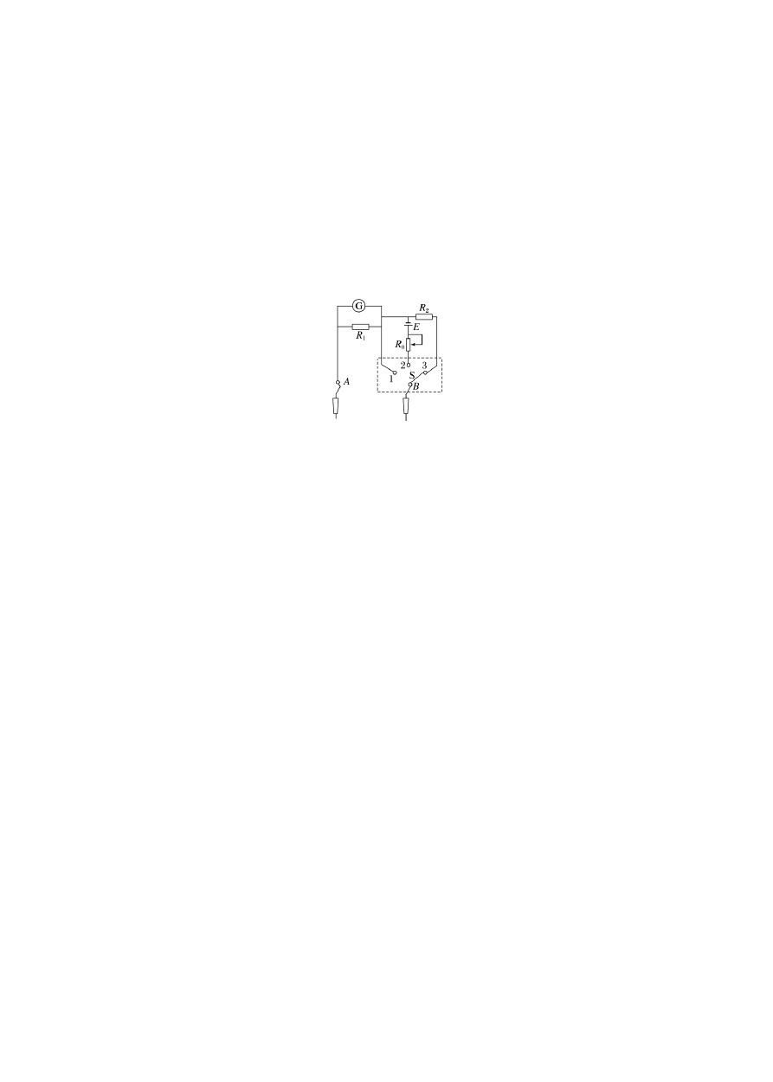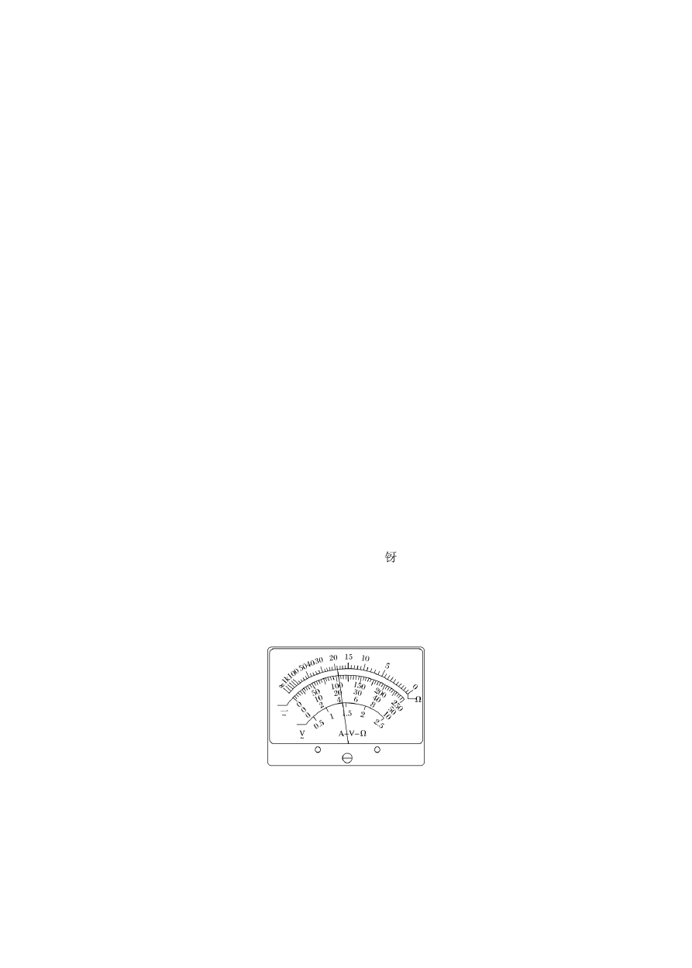根据能量守恒，弹簧的弹性势能等于小滑块的动能：Ep＝2mv2＝ 2t2
23．(9 分)指针式多用电表是实验室中常用的测量仪器．
(1)如图 2 所示为某同学设计的多用电表的原理示意图．虚线框中S 为一个单刀多掷开关，通过操作开关，接线柱B 可以分别与触点 1、2、3 接通，从而实现使用多用电表测量不同物理量的功能．关于此多用电表，下列说法中正确的是 ．(选填选项前面的字母)

图 2
- 当 S 接触点 1 时，多用电表处于测量电流的挡位，其中接线柱B 接的是黑表笔
- 当 S 接触点 2 时，多用电表处于测量电压的挡位，其中接线柱B 接的是黑表笔
- 当 S 接触点 2 时，多用电表处于测量电阻的挡位，其中接线柱B 接的是黑表笔
- 当 S 接触点 3 时，多用电表处于测量电压的挡位，其中接线柱B 接的是红表笔(2)用实验室的多用电表进行某次测量时，指针在表盘的位置如图3 所示． A．若所选挡位为直流 50 mA 挡，则示数为 mA.
B．若所选挡位为电阻×10 Ω 挡，则示数为 SymbolWA@；

- 用表盘为图 3 所示的多用电表正确测量了一个约15 Ω 的电阻后，需要继续测量一个阻值约 2 kΩ 的电阻．在用红、黑表笔接触这个电阻两端之前，请选择以下必须的步骤，并按操作顺序逐一写出步骤的序号： .

图 3 A．将红表笔和黑表笔接触 B．把选择开关旋转到“×100”位置 C．把选择开关旋转到“×1 k”位置

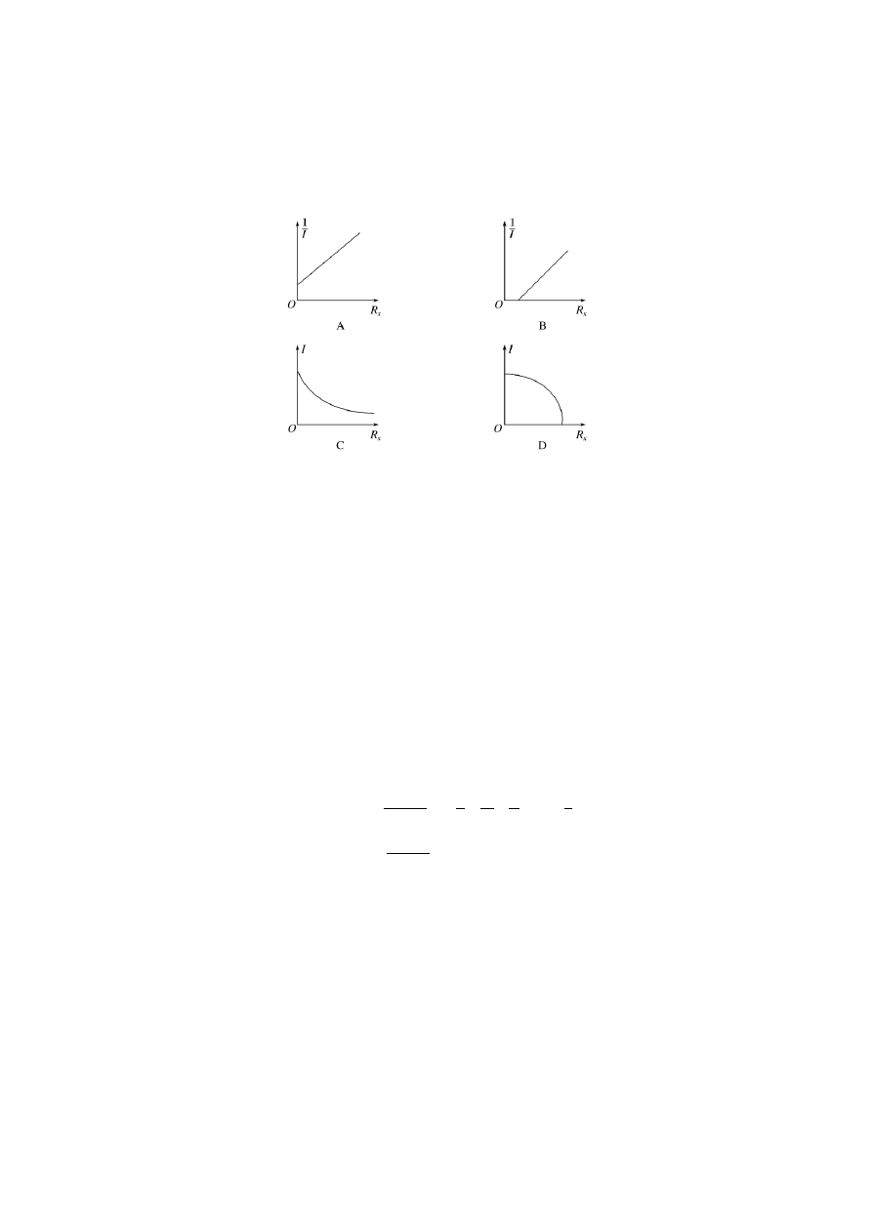
D．调节欧姆调零旋钮使表针指向欧姆零点
- 某小组同学们发现欧姆表的表盘刻度线不均匀，分析在同一个挡位下通过待测电阻的电流I 和它的阻值 R 关系，他们分别画出了如图所示的几种图象，其中可能正确的是 ．(选填选项下面的字母)
x

答案 (1)AC (2)21.0 190 (3)BAD (4)AC
解析 (1)当S 接触点 1 时，电流计和电阻并联，故多用电表处于测量电流的挡位，其中接线柱 B 接的是黑表笔，选项A 正确；当S 接触点 2 时，因为有电源，故多用电表处于测量电阻的挡位，其中接线柱B 接的是黑表笔，选项B 错误，C 正确；当S 接触点 3 时，电流计与电
阻 R 串联，故多用电表处于测量电压的挡位，其中接线柱B 接的是黑表笔，选项 错误．
D
2
- 若所选挡位为直流 50 mA 挡，则示数为 21.0 mA.
若所选挡位为电阻×10 Ω 挡，则示数为 19×10 Ω＝190Ω；
- 用表盘为题图所示的多用电表正确测量了一个约15 Ω 的电阻后，需要继续测量一个阻值约 2 kΩ 的电阻．在用红、黑表笔接触这个电阻两端之前，首先把选择开关旋转到“×100” 位置，然后将红表笔和黑表笔接触，调节欧姆调零旋钮使表针指向欧姆零点，即步骤为：BAD.
E 1 r 1 1
- 根据闭合电路的欧姆定律可得：I＝ ，则I ＝ E内＋ Rx，即I －Rx 是直线且在纵轴上有
r ＋R E
内 x
E
截距，选项A 正确，B 错误；根据 I＝r ＋R 结合数学知识可知，图线C 正确，D 错误．
内 x

实验题限时突破(四)

(限时：15 分钟)
22．(6 分)如图 1 所示，某小组同学利用DIS 实验装置研究支架上力的分解．A、B 为两个相同的双向力传感器，该型号传感器在受到拉力时读数为正，受到压力时读数为负．A 连接质量不计的细绳，并可沿固定的圆弧形轨道移动．B 固定不动，通过光滑铰链连接一轻杆，将细绳连接在杆右端 O 点构成支架，调整使得 O 点位于圆弧形轨道的圆心处，保持杆沿水平方

向．随后按如下步骤操作：

图 1
①测量绳子与水平杆的夹角∠AOB＝θ；
②对两个传感器进行调零；

③用另一绳在 O 点悬挂住一个钩码，记录两个传感器读数；
④取下钩码，移动传感器 A，改变 θ 角，重复上述步骤①②③，得到数据表格a.
- 根据表格 a，可知 A 传感器对应的是表中的力 (填“F ”或“F ”)，并求得钩码质量为 kg(保留一位有效数字)；
1 2
- 换用不同钩码做此实验，重复上述实验步骤，得到数据表格b，则表格中 30°所对应的 F2
空缺处数据应为 ； 表格 a
 | F1/N | 1.001 | 0.580 | … | 1.002 | …
 | F2/N | －0.868 | －0.291 | … | 0.865 | …
 | θ | 30° | 60° | … | 150° | …
表格 b
 |  | F1/N | 1.103 | … | …
 |  | F2/N  θ | 30° | …  60 ° | …  …

- 实验中，让 A 传感器沿圆心为 O 的圆弧形(而不是其它的形状)轨道移动的主要目的是：
.
- 方便改变 A 传感器的读数
- 方便改变 B 传感器的读数
- 保持轻杆右端 O 的位置不变D．方便改变细绳与杆的夹角 θ
答案 (1)F1 0.05 (2)－0.955 (3)C
解析 (1)因绳子只能提供拉力，故A 传感器对应的是表中力 F ，对节点 O 受力分析有 F sin 30°＝mg，解得 m＝0.05 kg
1 1
- 对于 O 点，受力平衡，根据几何关系可知，

F ＝F cos 30°＝1.103× 3 N＝0.955 N，因为 B 受到的是压力，所以 F
空缺处数据应为－

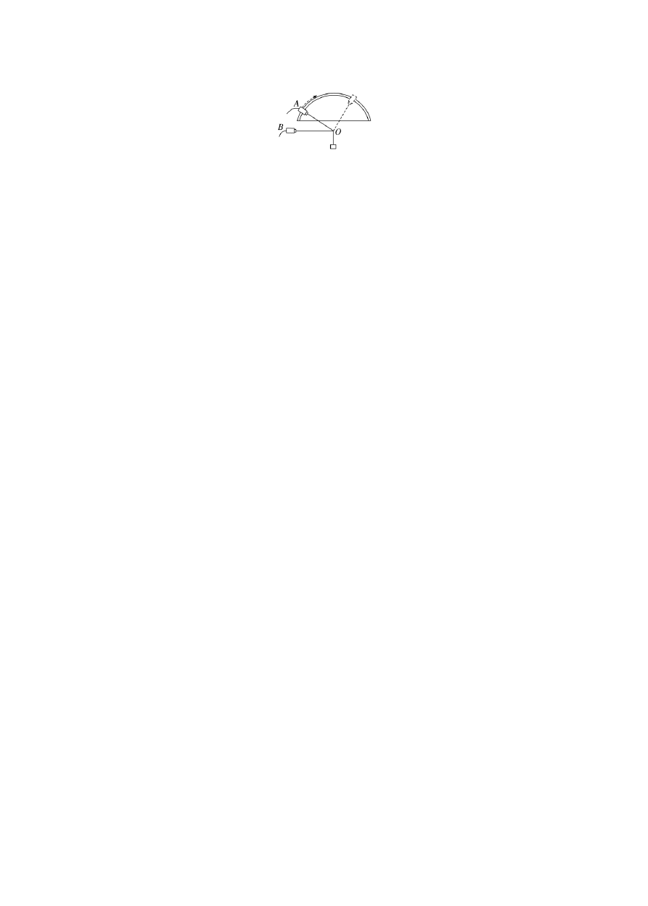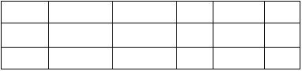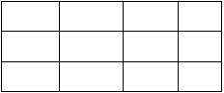2 1 2 2

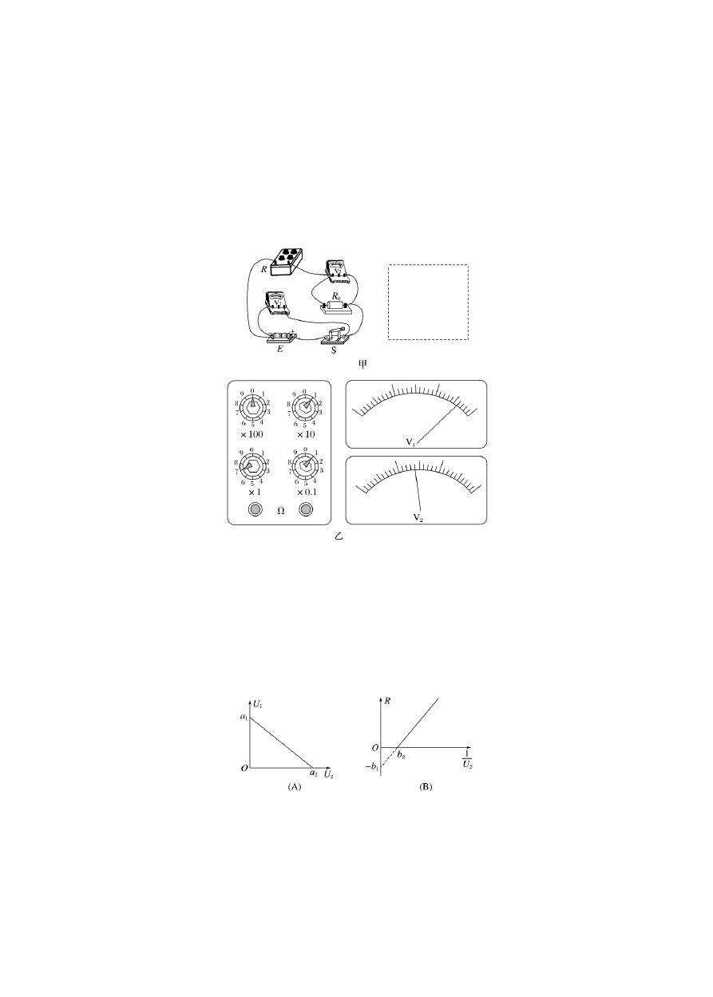
0.955.
- 实验中，让 A 传感器沿圆心为 O 的圆弧形轨道移动的主要目的是：保持轻杆右端 O 的位置不变，从而保证 OB 水平，故选C.
23．(9 分)根据如图 2 甲电路，可以测出定值电阻 R 的阻值以及电源的电动势 E 和内阻 r，
0
图中 R 是电阻箱(0～999.9 Ω)，两个电表都是相同的理想电压表(分别用 V 和V 表示，对应的示数分别为 U 、U
1 2
).
1 2
- 请在虚线框内画出图甲中实物连接电路所对应的电路图(原理图);

图 2
- 接通电源进行实验，调节电阻箱 R，当其各旋钮位置及两电表(没有标出刻度值)示数如图乙所示．可读得电阻箱的阻值 R＝ ，已知此时V1 的读数为 U1＝2.60 V，则V2 的读数应该为 U ＝ V, 可求得定值电阻 R ＝ (此空保留 3 位有效数字);
2 0
- 测出 R 后，再次调整电阻箱R，改变并记录多组的(R，U ，U )值．A、B 两位同学根据表格中的数据，分别画出如图 3 中的(A)、(B)图线.
0 1 2

图 3
假设图中的纵截距和横截距均已得出(即图中 a1、a2 和 b1、b2 为已知)，则由图线(A)可得出电源电动势 E ＝ ；由图线(B)可得出电源内电阻 r ＝ .
答案 (1)

以上内容仅为本文档的试下载部分，为可阅读页数的一半内容。如要下载或阅读全文，请访问：https://d.book118.com/367135114031006045

